ГУАП

КАФЕДРА № 42

ОТЧЕТ   
ЗАЩИЩЕН С ОЦЕНКОЙ _____________________

ПРЕПОДАВАТЕЛЬ

|  |  |  |  |  |
| --- | --- | --- | --- | --- |
| ассистент |  |  |  | И.Д. Свеженин |
| должность, уч. степень, звание |  | подпись, дата |  | инициалы, фамилия |

|  |
| --- |
| ОТЧЕТ О ЛАБОРАТОРНОЙ РАБОТЕ №1 |
| Представление цифровых данных в ЭВМ |
| по курсу: Архитектура ЭВМ |
|  |

РАБОТУ ВЫПОЛНИЛ

|  |  |  |  |  |  |
| --- | --- | --- | --- | --- | --- |
| СТУДЕНТ ГР. № | 4329 |  |  |  | Д.С. Шаповалова |
|  |  |  | подпись, дата |  | инициалы, фамилия |

Санкт-Петербург 2025

Содержание

1. Цель работы: 3

2. Задание: 3

3. Скриншоты, иллюстрирующие результаты работы программы: 4

4. Вывод: 8

# 1. Цель работы:

Изучение и практическое исследование двоичной, восьмеричной и шестнадцатеричной систем счисления.

# 2. Задание:

Задание выдается каждому студенту индивидуально. Исходные данные для выполнения лабораторной работы выбираются по двум последним цифрам шифра (номера студенческого билета) из таблицы.1. По предпоследней цифре выбирается число A1, а по последней – A2.

1. Из двух десятичных чисел (таблица 1) сформировать десятичное число W = A1, A2 (A1 – целая часть числа W, A2 – его дробная часть).
2. Перевести число W из десятичной системы счисления в системы с основаниями 2, 8 и 16. При переводе дробной части числа задается следующая точность представления:
   * для двоичной системы – 6 разрядов после запятой;
   * для восьмеричной и шестнадцатеричной систем – 2 разряда после запятой (округление не использовать). Правильность полученных результатов проверить обратным переводом чисел в десятичную систему счисления.
3. Представить числа +A1, +A2, -A1, -A2 в формате целого числа со знаком, представленного в дополнительном коде (формат с фиксированной запятой) в системах с основаниями 2, 8 и 16.
4. Выполнить в указанных системах счисления и заданном формате следующие операции: A1 + A2, (-A1) + A2, A1 – A2 , (-A1) – A2. Убедиться, что вычисления в различных системах счисления дают одинаковый результат (путем перевода всех полученных результатов в десятичную систему).

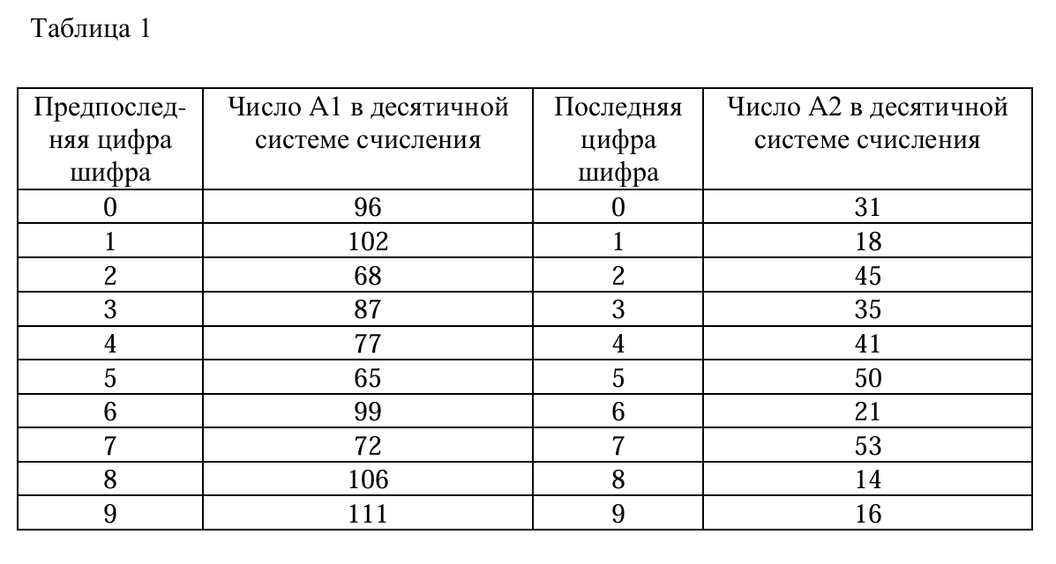

Рисунок 1.1 – Таблица с вариантами чисел.

# 3. Скриншоты, иллюстрирующие результаты работы программы:

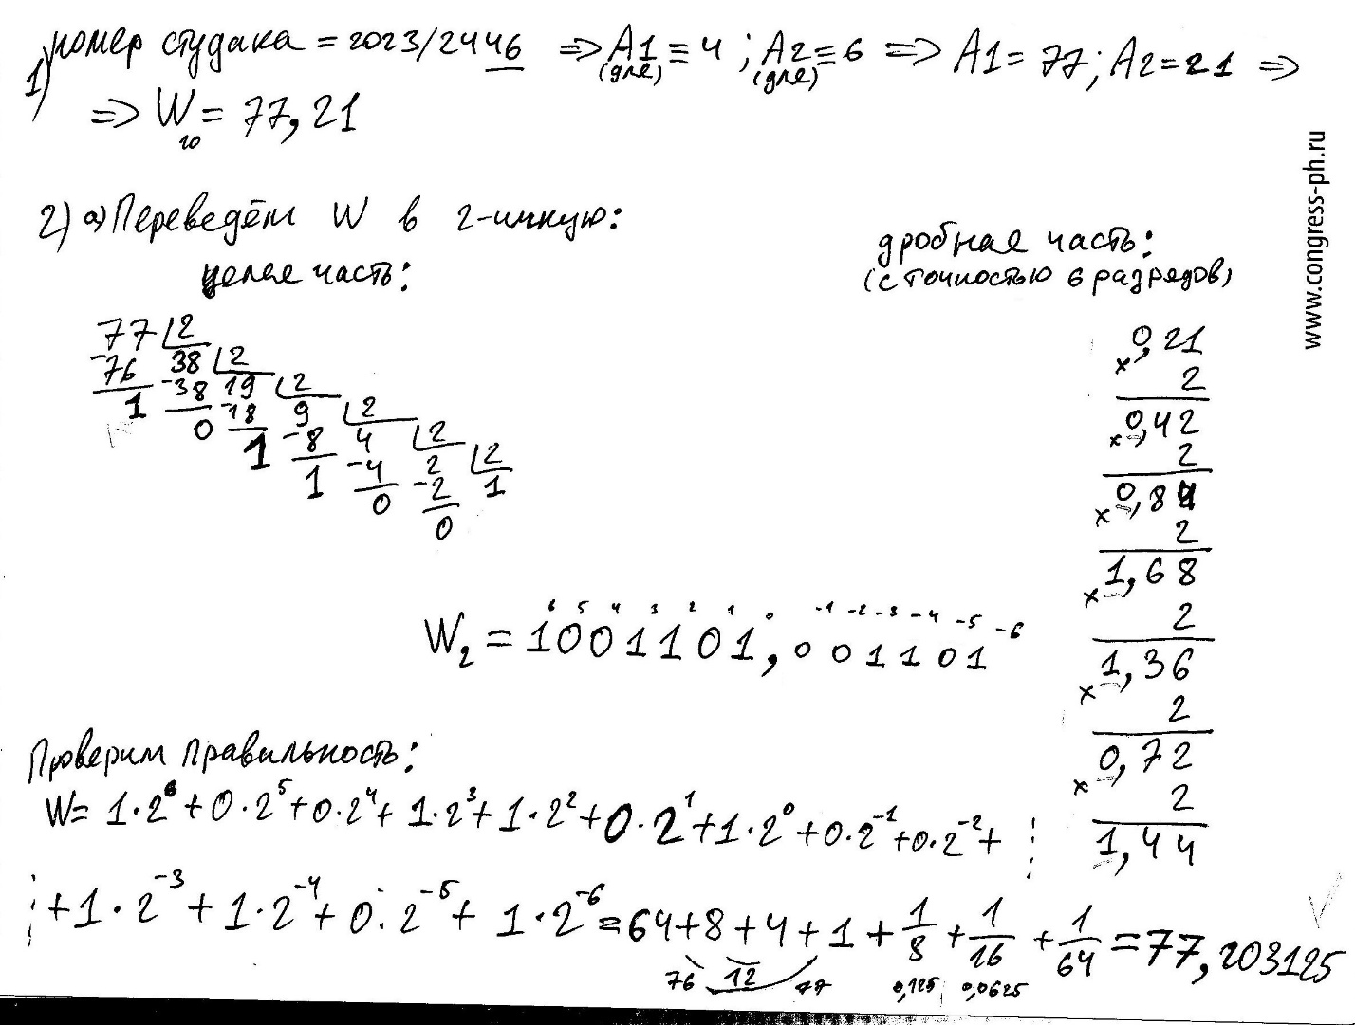

Рисунок 2.1 – Выполнение первого и второго пункта

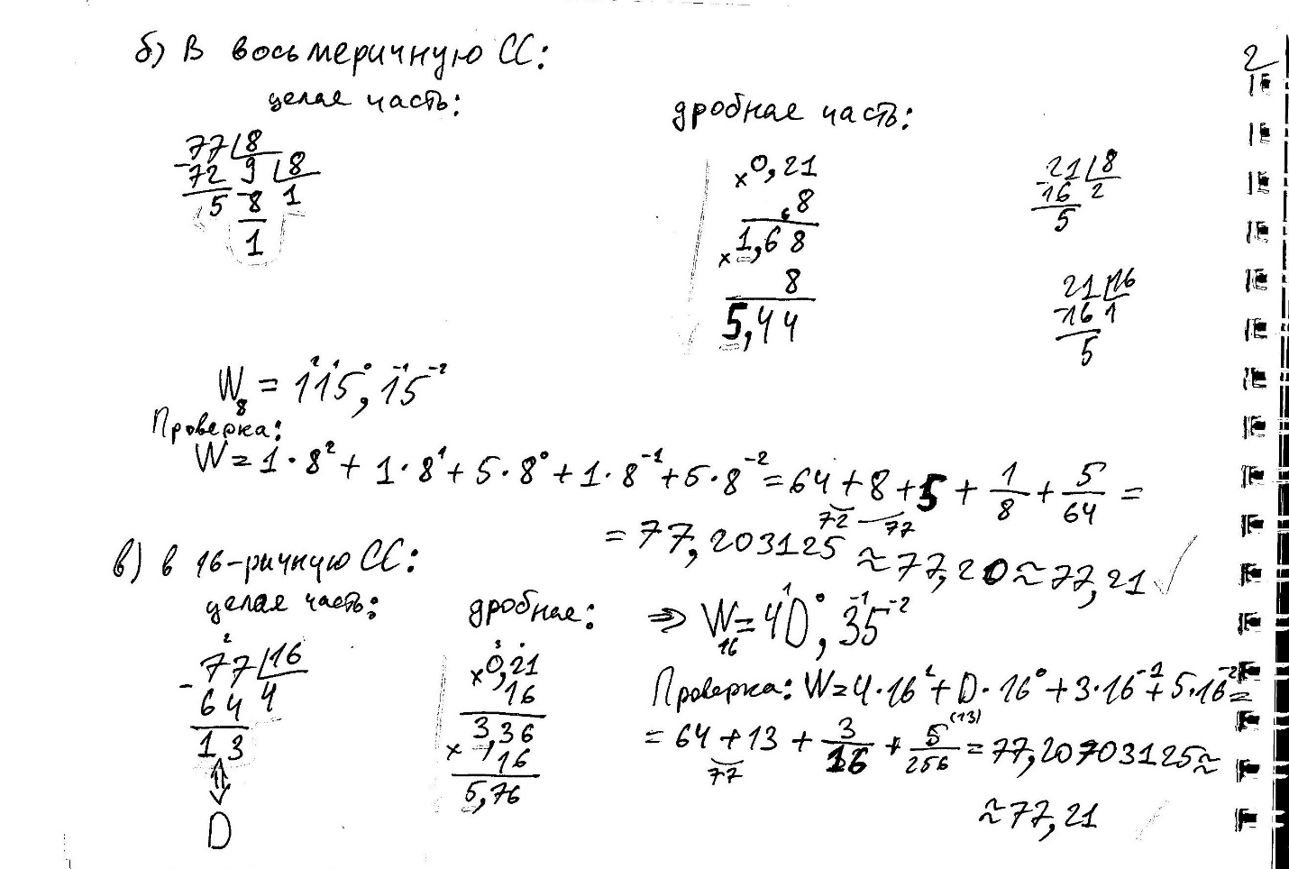

Рисунок 2.2 – Выполнение второго пункта

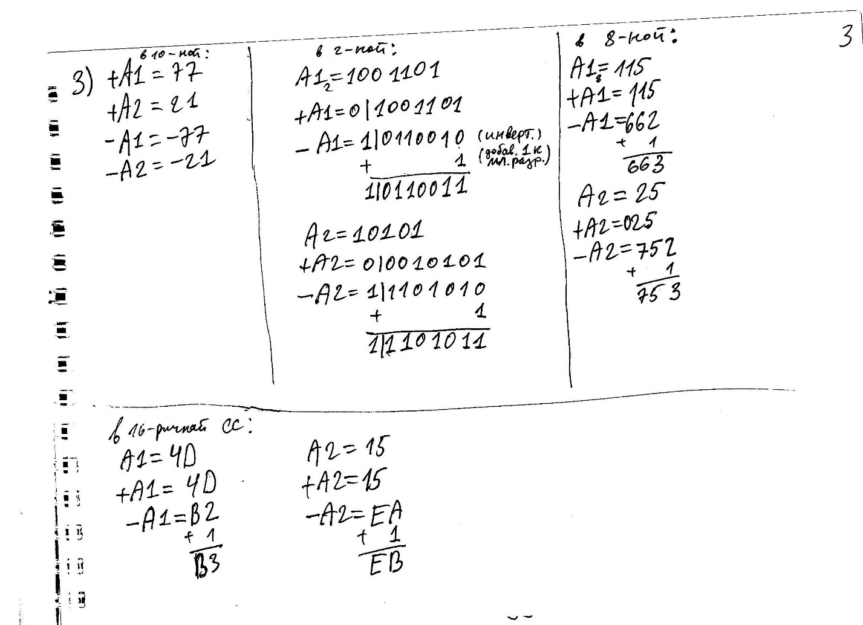

Рисунок 3.1 – Выполнение третьего пункта

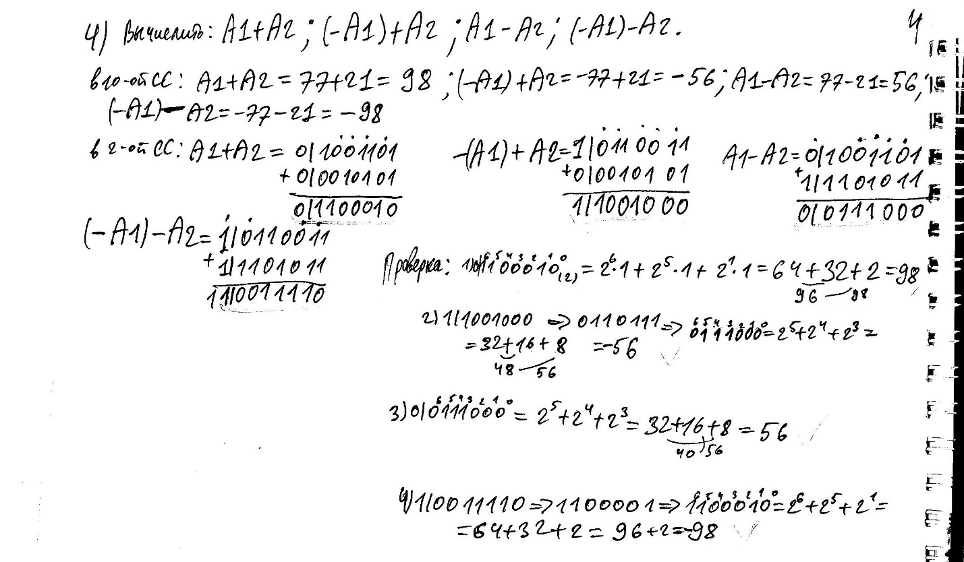

Рисунок 4.1 – Выполнение четвёртого пункта

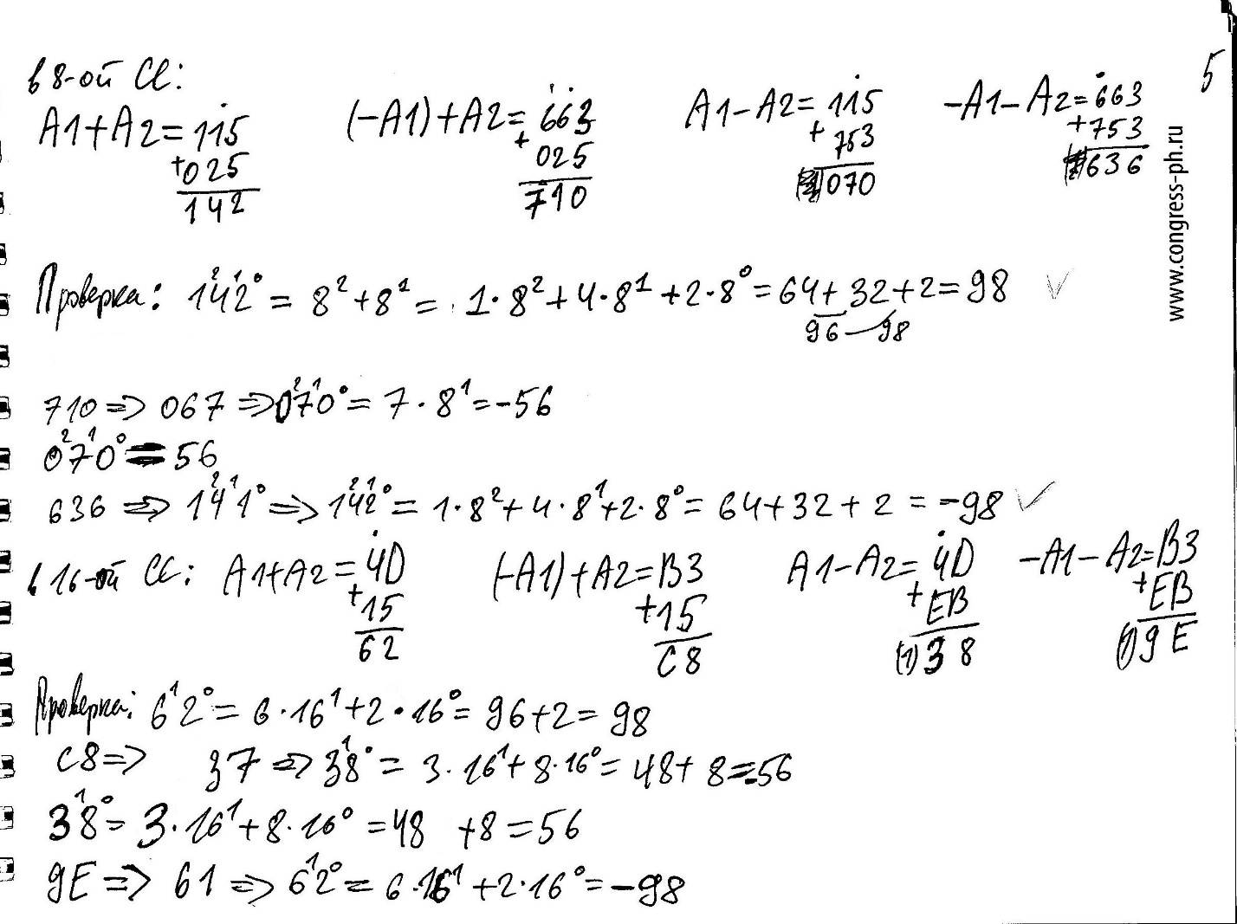

Рисунок 4.2 – Выполнение четвёртого пункта

Выполняя 5 пункт, проверим полученные результаты на наличие арифметического переполнения.

Так как в нашем примере знаковые числа представляются в формате байта (максимальная длина последовательности символов для записи числа = 8, с учётом дополнительного кода), то допустимый диапазон представления чисел в десятичной системе составляет от -128 до +127. В рассмотренном примере при сложении чисел арифметического переполнения не возникает.

# 4. Вывод:

В данной работе мы подробно рассмотрели перевод целых и дробных чисел из десятичной системы счисления в двоичную, восьмеричную и шестнадцатеричную, и наоборот. В ходе выполнения лабораторной мы изучили понятия прямого, обратного и дополнительного кода, с помощью которого возможно записывать отрицательные числа в память компьютера, не используя специальные символы. А также попрактиковались выполнять арифметические операции между числами в разных системах счисления в формах дополнительного кода.

Таким образом, в процессе лабораторной работы были изучены двоичная, восьмеричная и шестнадцатеричная системы счисления и базовая работа с ними.